工业产品生产许可证证书管理规定

第一章 总则
第一条 为加强全国工业产品生产许可证（以下简称生产许可证）证书管理，使证书管理工作规范化、制度化，根据《中华人民共和国工业产品生产许可证管理条例》（国务院令第440号，以下简称《条例》）、《中华人民共和国工业产品生产许可证管理条例实施办法》（国家质检总局令第80号，以下简称《实施办法》），制定本规定。
第二条 生产许可证证书是由国家质量监督检验检疫总局（以下简称国家质检总局）和省级质量技术监督部门（以下简称省局），通过法定程序向审查合格企业颁发的允许企业在一定期限内合法生产实行生产许可证管理重要工业产品的证明文件。
本规定不适用于加工食品、直接接触食品的材料等食品相关产品、化妆品等三类产品生产许可证证书。
第三条 全国工业产品生产许可证办公室（以下简称全国许可证办公室）是生产许可证证书的管理部门，全国工业产品生产许可证审查中心（以下简称全国许可证审查中心）受全国许可证办公室委托，统一管理生产许可证证书的印制、发放工作。
省级许可证办公室负责本行政区域内生产许可证证书管理工作。

第二章 证书的式样、内容
第四条 生产许可证证书由国家质检总局统一印制。证书分为正本、副本（式样见附件1、2），具有同等法律效力。证书需加盖发证部门公章，否则无效。
危险化学品生产许可证证书除底纹增加危险品字样，颜色采用蓝色以外，与其他证书一致。
第五条 生产许可证证书应当载明企业名称、住所、生产地址、产品名称、证书编号、发证日期、有效期。生产许可证证书副本应当详细说明获证产品的具体范围。
集团公司的生产许可证证书还应当载明与其一起申请办理生产许可证的所属单位的名称、生产地址和产品名称。所属单位只持有生产许可证证书副本，副本应当详细说明本单位获证产品的具体范围。
第六条 国家发证的生产许可证编号采用大写汉语拼音XK加十位阿拉伯数字编码组成：XK××-×××-×××××。省级发证的工业产品生产许可证编号采用本省简称加大写汉语拼音XK加十位阿拉伯数字编码组成：（×）XK××-×××-×××××。
其中，（×）是本省简称，XK代表许可，前两位（××）代表行业编号，中间三位（×××）代表产品编号，后五位（×××××）代表企业生产许可证编号。
企业生产许可证编号自00001开始顺序使用，不得重复使用。对因企业增项、迁址、名称变更、重新核查、期满延续而换发或因损坏遗失补发的工业产品生产许可证，其编号保持不变。对撤回、撤销、吊销和注销的工业产品生产许可证，其编号不得再次使用。
第七条 证书内容应当与发证部门批准的生产许可内容一致。

第三章 证书的管理
第八条 全国许可证审查中心负责指定具备资质的单位印刷生产许可证空白证书，验收证书质量，并使用专门库房保管。全国许可证审查中心应指定专人建立台账，对生产许可证空白证书入出库及领用情况进行登记管理。
全国许可证审查中心应当每年向全国许可证办公室汇报证书使用情况。
第九条 省级许可证办公室根据需要向全国许可证审查中心领取空白证书，指定具备资质的单位按照规定程序套印本局公章，并使用专门库房保管。省级许可证办公室应指定专人建立台账，对生产许可证空白证书入出库及领用情况进行登记管理。
省级许可证办公室应当每年向全国许可证审查中心汇报证书使用情况。
第十条 国家发证的生产许可证证书由全国许可证审查中心负责打印，并于国家质检总局批准之日起5日内寄送有关省级许可证办公室。省级许可证办公室应当对证书进行登记，并于国家质检总局批准之日起10日内发放有关企业。
省级发证的生产许可证证书由省级许可证办公室负责打印，并于省局批准之日起10日内发放有关企业。
省局可以制定相关规章制度，委托市级质量技术监督部门（以下简称市局）向企业发放生产许可证证书，但不得超过法定时限。

第四章 证书的使用
第十一条 获证企业应当妥善保管生产许可证证书，并依法使用。
第十二条 获证企业应当积极配合质量技术监督部门的监督检查，并由质量技术监督部门在生产许可证证书副本上进行记载，内容包括变更记录、日常监督检查情况、重大质量事故、企业自查情况记录等。
第十三条 任何单位和个人不得伪造、变造生产许可证证书。获证企业不得出租、出借或者以其他形式转让生产许可证证书。
第十四条 获证企业期满换证获得新证书同时，应当主动交回原证书正副本。

第五章 证书的变更、补领、更正及销毁
第十五条 企业名称、住所、生产地址发生变化而企业生产条件、检验手段、生产技术或者工艺未发生变化的，企业应当在变更后1个月内向企业所在地的生产许可证受理部门提出生产许可证变更申请。申请材料包括：
一、《全国工业产品生产许可证变更申请书》（见附件3）原件一份；
二、变更前、后的营业执照复印件各一份，企业加盖公章；
三、生产许可证正本、副本原件；
四、工商行政管理部门出具的更名证明原件或复印件（生产许可证受理部门确认盖章），证明应明确名称变更前后的关系；
当地公安部门或有关政府部门出具的住所或生产地址名称变更的证明原件或复印件一份（生产许可证受理部门确认盖章）。
第十六条 生产许可证受理部门自受理企业生产许可证变更材料之日起5日内将上述材料上报全国许可证审查中心或省级许可证办公室。
全国许可证审查中心或省级许可证办公室自收到上报的企业变更材料之日起25日内完成申报材料的书面审核，并由国家质检总局或省局做出是否准予变更的决定。对于符合变更条件的，颁发新证书，但有效期不变。不符合条件的，书面告知企业，并说明理由。
第十七条 生产许可证证书遗失或者毁损，企业应当向企业所在地的生产许可证受理部门提出补领生产许可证证书申请。申请材料包括：
一、《全国工业产品生产许可证补领申请书》（见附件4）原件一份；
二、企业遗失声明原件一份。企业应在《中国质量报》或当地省级主要报纸上刊登遗失声明，并注明企业名称、生产许可证编号、产品名称、发证日期及有效期；
三、营业执照复印件一份，企业加盖公章。
第十八条 生产许可证受理部门自受理企业补领生产许可证证书材料之日起5日内，将上述材料上报全国许可证审查中心或省级许可证办公室。
全国许可证审查中心或省级许可证办公室自收到各生产许可证受理部门上报的企业补领生产许可证证书材料之日起25日内，完成申报材料的书面审核，并由国家质检总局或省局做出是否准予补领的决定。对于符合条件的，颁发新证书，但有效期不变；不符合条件的，书面告知企业，并说明理由。
第十九条 企业发现生产许可证证书打印错误，应当向企业所在地的生产许可证受理部门提出更正生产许可证证书申请。名称有误的申请材料包括：
一、《生产许可证更正登记表》（见附件5）原件一份，生产许可证受理部门签署意见并盖章；
二、营业执照复印件一份，企业加盖公章；
三、生产许可证正本、副本原件。
内容有误的申请材料包括：
一、《生产许可证更正登记表》原件一份，生产许可证受理部门签署意见并盖章。国家发证的产品由省级许可证办公室将相关证书原件报送产品审查部，审查部签署意见并盖章；
二、营业执照复印件一份，企业加盖公章；
三、需更正的生产许可证正本或副本原件。
第二十条 生产许可证受理部门自受理企业更正生产许可证证书材料之日起5日内，将上述材料上报全国许可证审查中心或省级许可证办公室。
全国许可证审查中心或省级许可证办公室自收到各生产许可证受理部门上报的企业更正生产许可证材料之日起25日内，完成申报材料的书面审核，并由国家质检总局或省局做出是否准予更正的决定。对于符合条件的，颁发新证书，但有效期不变；不符合条件的，书面告知企业，并说明理由。
第二十一条 因变更、损坏、打印错误、期满换证、注销等无法使用或作废的证书，省局要妥善保管，定期上交全国许可证审查中心，由全国许可证审查中心按有关规定进行销毁（见附件6）。

第六章 附则
第二十二条 本规定的期限以工作日计算，不包括法定节假日。
第二十三条 本规定由国家质检总局负责解释。
第二十四条 本规定自发布之日起实施。

附件1：生产许可证证书正本式样
附件2：生产许可证证书副本式样
附件3：全国工业产品生产许可证变更申请书
附件4：全国工业产品生产许可证补领申请书
附件5：生产许可证更正登记表
附件6：生产许可证销毁登记表
附件1：
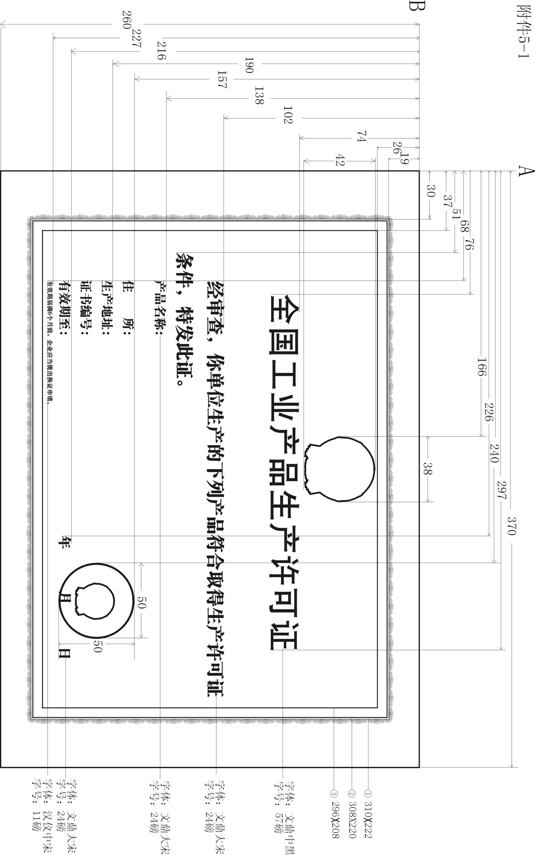

附件2：
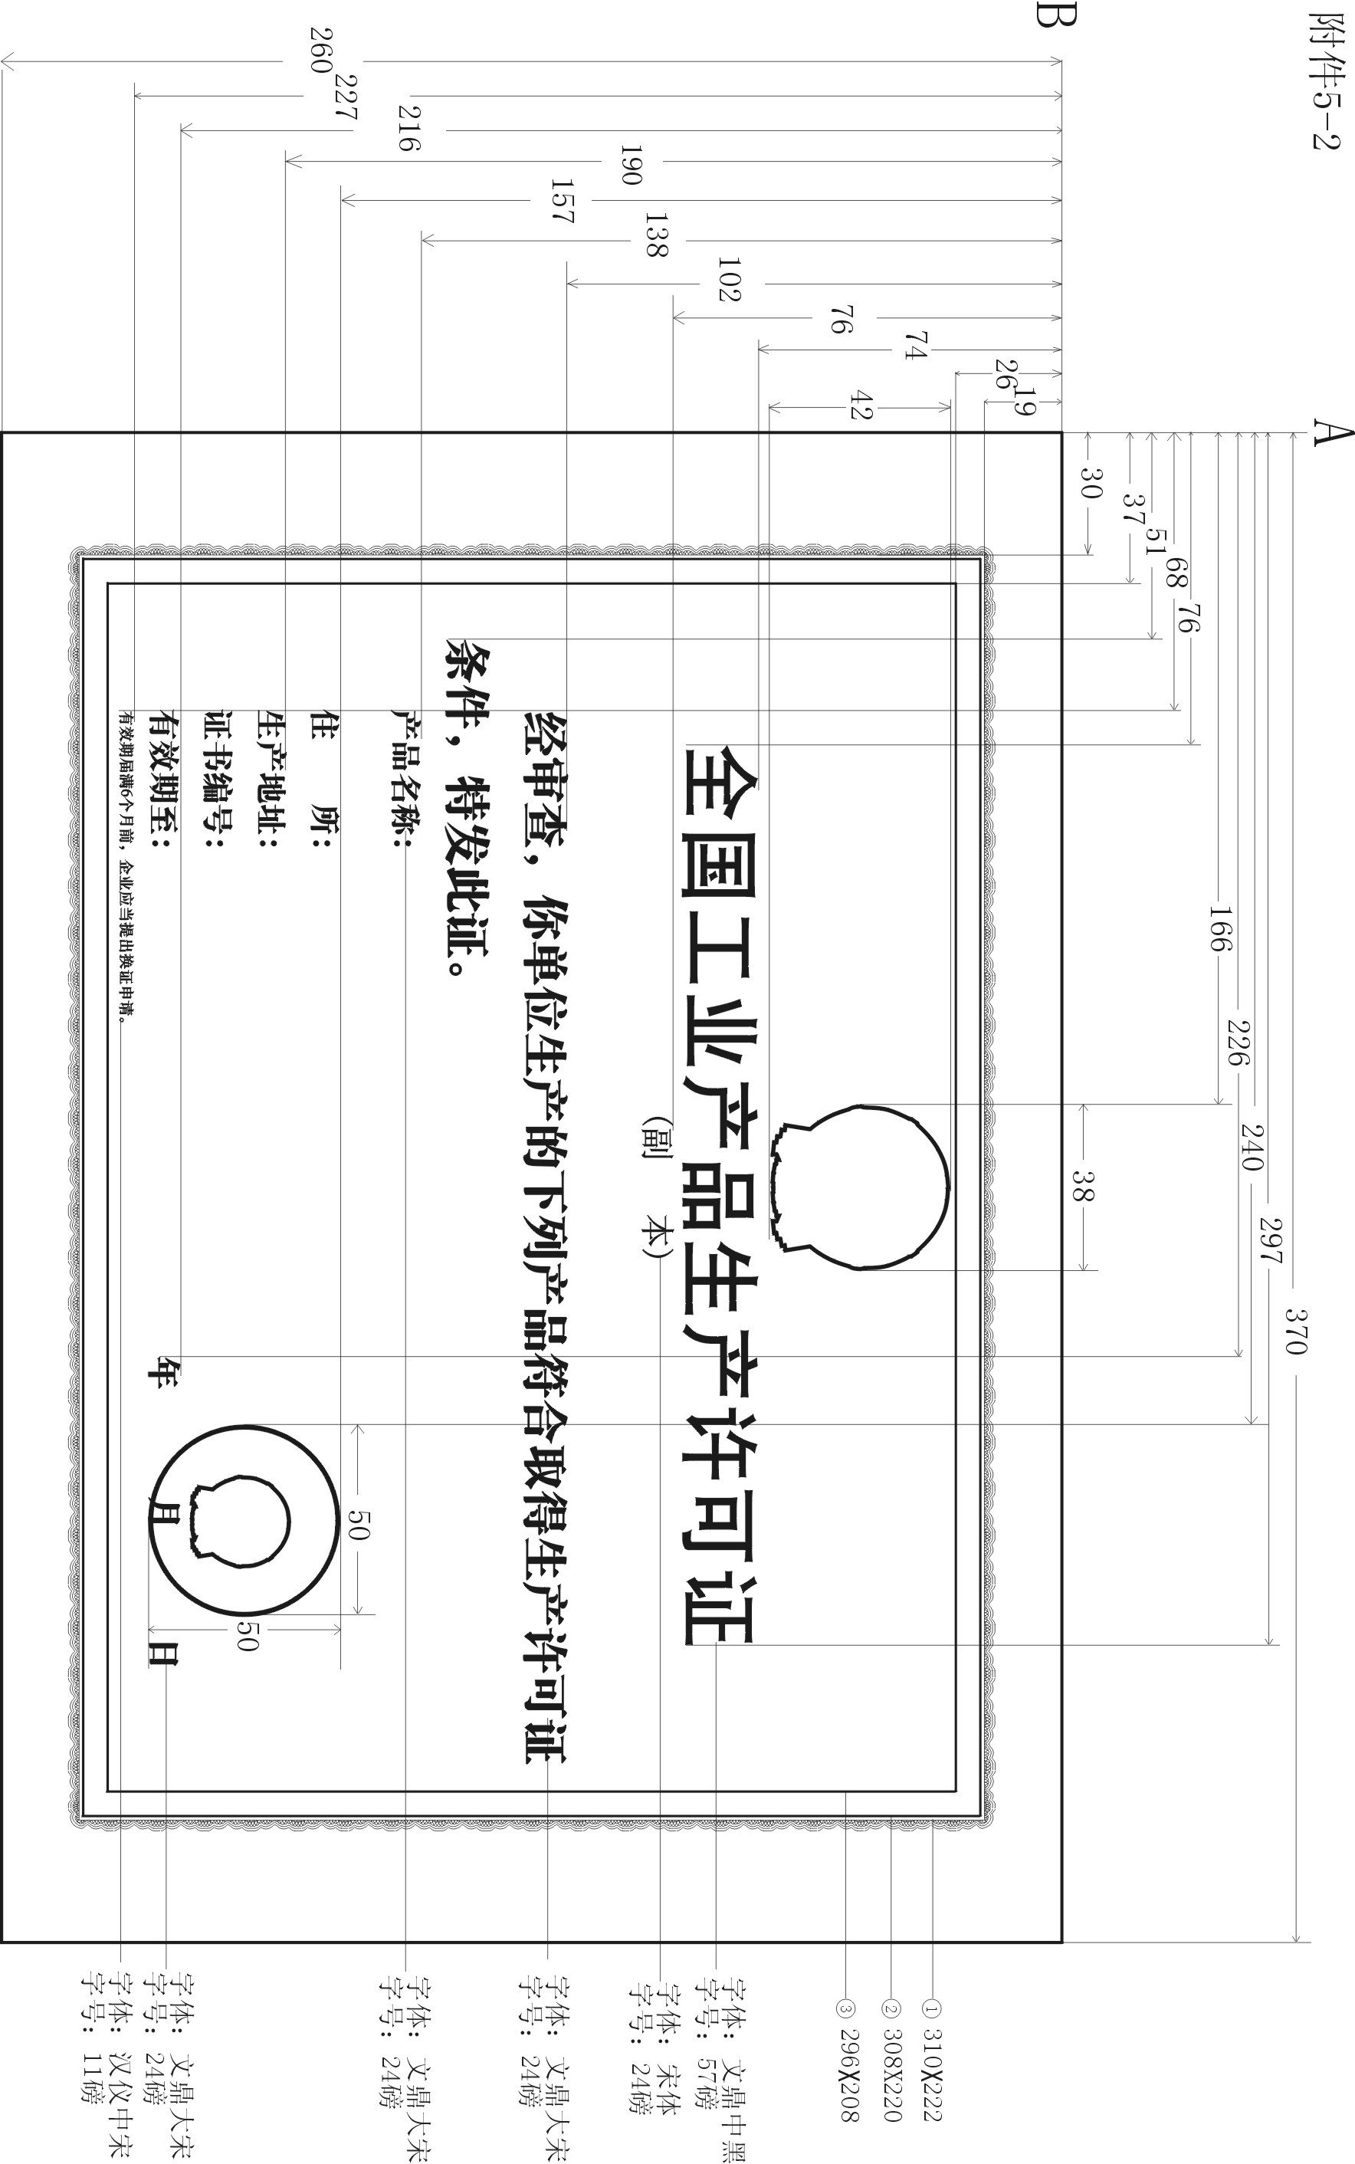

（式样）
共 页 第 页
企 业 名 称 |  |  | 产 品 名 称
证 书 编 号 |  | 有 效 期 |  | 发 证 日 期

（式样）
企 业 监 督 检 查 记 录

通讯地址：
邮政编码：
联 系 人：
联系电话：

注 意 事 项

1.企业监督检查记录中变更记录由全国生产许可证审查中心或省级许可证办公室负责填写，日常监督检查情况、重大质量事故记录、企业自查情况记录由监督检查实施部门和证后监管责任部门负责填写；

2．记录应用钢笔填写或者打印，字迹清晰，印章齐全，不得涂改；
3．填写内容要实事求是，不得弄虚作假。

（式样）
变 更 记 录
序号 | 变 更 内 容 | 变更日期 | 填写单位（盖章）

（式样）
日常监督检查情况
项 目  类 别 | 产品名称 | 抽查日期 | 规格型号 | 生产日期 | 执行标准 | 抽查结果 | 经办人签名 | 填写单位盖章
国
家
监
督
抽
查

日常监督检查情况
（式样）

项 目  类 别 | 产品名称 | 抽查日期 | 规格型号 | 生产日期 | 执行标准 | 抽查结果 | 经办人签名 | 填写单位盖章
省
级
监
督
抽
查

日常监督检查情况
（式样）

项 目  类 别 | 产品名称 | 抽查日期 | 规格型号 | 生产日期 | 执行标准 | 抽查结果 | 经办人签名 | 填写单位盖章
其
他
监
督
抽
查

（式样）
重大质量事故记录

时间 | 年 月 日 | 地点
情
况
说
明
处  理  结  果 | 签字（盖章）
时间 | 年 月 日 | 地点
情
况
说
明
处  理  结  果 | 签字（盖章）

（式样）
企业自查情况记录

日 期 | 企 业 自 查 情 况
 | 签字（盖章）
 | 签字（盖章）
 | 签字（盖章）
 | 签字（盖章）
备 注

附件3：

全国工业产品生产许可证

变更申请书

产品类别：
产品名称：
企业名称： （公章）
联系电话：
联 系 人：
变更事项：企业名称□住所□生产地址□
申请日期： 年 月 日

国家质量监督检验检疫总局印制

一、申请企业基本情况
企业名称
住 所
生产地址
邮政编码 |  |  | 电 话
传 真 |  |  | 联 系 人
原生产许可证  编号 |  |  | 原生产许可证  有效期
获证产品名称
二、变更内容
变更事项 | 变更前 |  |  | 变更后
企业名称
住所
生产地址
营业执照
注册号
营业执照
登记日期
法人代表

三、提交的文件资料目录
序号 | 文件资料名称 |  | 页数
1
2
3
4
5
省（自治区、直辖市）质量技术监督局
审查与受理意见

企业生产场地
是否迁移
企业取得生产
许可证的条件
是否发生变化
企业变更是否符合
国家产业政策
受理意见 |  | 经手人（签字）： 年 月 日 (盖章)
附件4：

全国工业产品生产许可证

补领申请书

产品类别：
产品名称：
企业名称： （公章）
联系电话：
联 系 人：
补领内容：正本□ 副本□
申请日期： 年 月 日

国家质量监督检验检疫总局印制

一、申请企业基本情况
企业名称
住 所
生产地址
邮政编码 |  |  |  | 电 话
传 真 |  |  |  | 联 系 人
原生产许可证  编号 |  |  |  | 原生产许可证  有效期
获证产品名称
补领原因 |  |  |  | 遗失或毁损时间
刊登报纸名称 |  |  |  | 声明刊登时间
二、提交的文件资料目录
序号 | 文件资料名称 |  |  |  |  | 页数
1
2
3
省、自治区、直辖市质量技术监督局受理意见 |  |  | 经手人（签字） 年 月 日 （盖章）
附件5：
生产许可证更正登记表
企业名称 |  | 生产许可证编 号
产品单元 |  | 生产许可证发证日期
原许
可证
错误
内容
更正
后的
正确
内容

省级  生产  许可  证办  公室  或审  查部  签署  意见 | （盖 章）  年 月 日

附件6：
生产许可证销毁登记表
填报单位： （公章） 证书正本数（ ） 副本数（ ） 填报日期： 年 月 日
序号 | 省份 | 企业名称 | 产品名称 | 证书编号 | 有效期 | 发证日期 | 销毁原因 | 备注
注：1.“销毁原因”填写“变更、损坏、打印错误、期满换证、注销 、其他”。
2. “备注”栏填写证书收回情况或其他情况。

